|  |  |  |  |  |  |
| --- | --- | --- | --- | --- | --- |
|  |  | PRIMER SEMESTRE |  |  |  |
| MATERIA | GRUPO 1 INTEGRANTES | OBJETIVO DEL APRENDIZAJE | ENTREGABLE | NOTA1 | NOTA2 |
| MATEMÁTICAS  DISCRETA      TUTOR.  ING.MAURICIO  GUAMAN | LIDER:JOSÉ ARAUJO  EDISON GUALPA  JOHAN PAVÓN  JENNIFER RAMOS  SANTIAGO CASTILLO | DISEÑAR MÉTODOS  Y ALGORITMOS PARA  RESOLVER PROBLEMAS  APLICANDO LÓGICA  MATEMÁTICA | INFORME SOBRE  EL DISEÑO DE UN  ALGORITMO CON  LAMEJOR RUTA  DE  FUNCIONAMIENTO  PARA UN SISTEMA  LIBRE | ANTECEDENTES DEL  PROBLEMA A  RESOLVER CON EL  ALGORITMO Y SELECCIÓN DEL MÉTODO. | DESARROLLO,TESTEO  Y CONCLUSIONES |



# 1.1 TEMA DEL PROYECTO;

Página web que permita el registro de horarios(ingreso y salida) de los empleados del almacén San franscisco validado por un login .

# 1.2 DISEÑO DEL ALGOTITMO;

## 1.2.1 ALGORITMO “ TRABAJO”

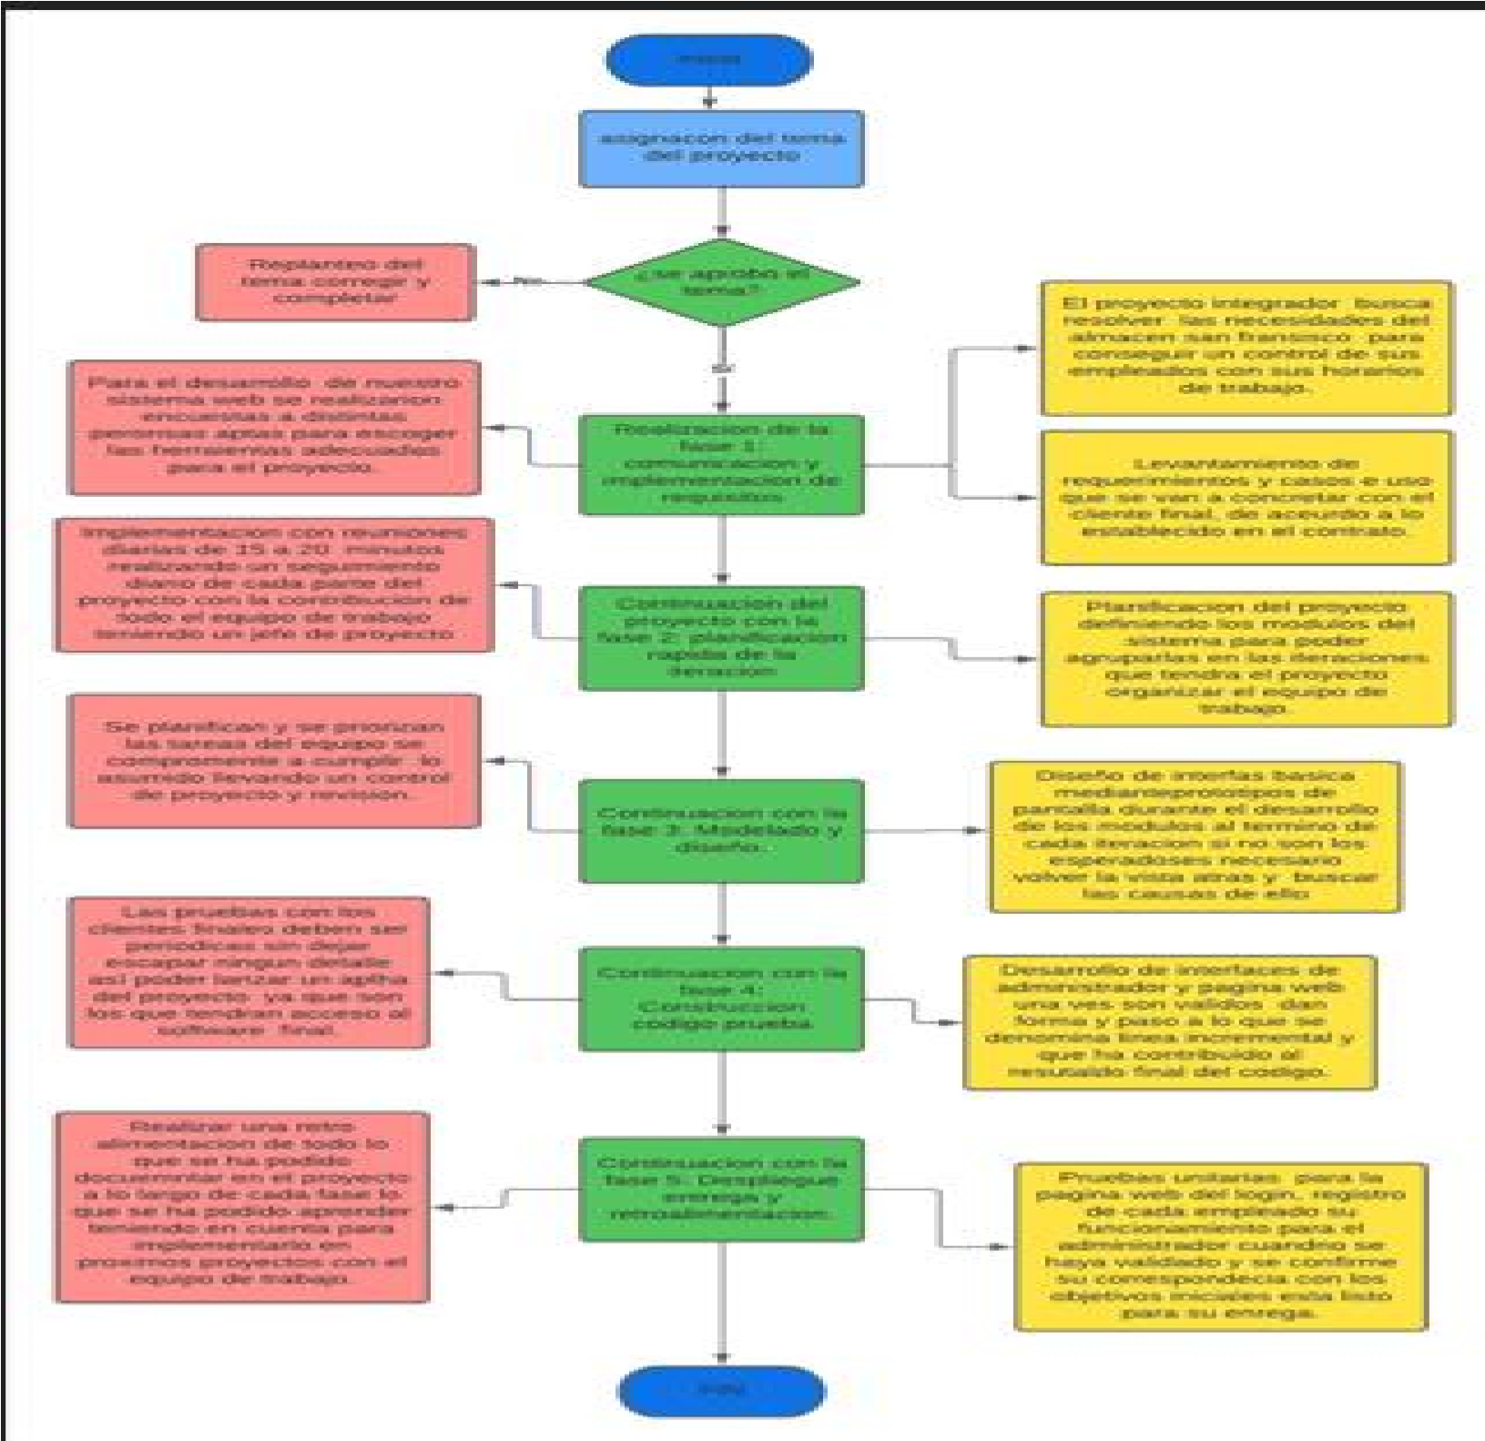

## 1.2.2 ALGORITMO DE LA PÁGINA WEB “REGISTRO DE USUARIOS”

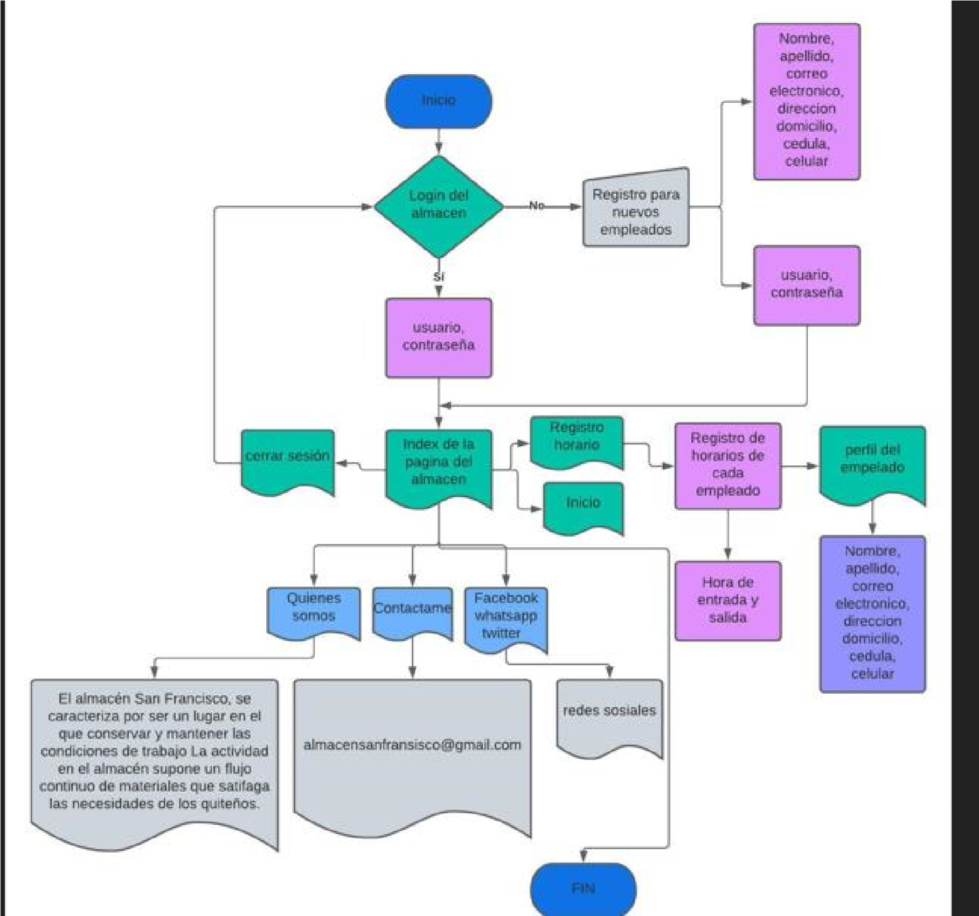

# 1.3 ANTECEDENTES DEL PROBLEMA A RESOLVER “METODOLOGÍA INCREMENTAL”;

## 1.3.1 METAS

Se busca que con el desarrollo de este proyecto el  **“ALMACÉN SAN FRANSCISCO”** cuente con una página Web que permita automatizar el registro de horarios (entrada y salida) de los empleados y a la vez brindrar información dinámica de el almacén hacia sus colaboradores que laboran internamente, generando competitividad y eficacia laboral.

## 1.3.2 RESULTADOS

El almacén contara con una página Web eficiente e intutitiva ,que en términos de diseño y estructura permitira a la empresa Automatizar el registro de horarios (entrada y salida) acorde a las necesidades y expectativas del almacén.

## 1.3.3 EFECTOS

Que cualquier empleado pueda registrar su horario (entrada y salida) de manera autonoma y su vez acceder a la información Validada de importacia del almacén

# 1.4 CONCLUSIONES;

**1.4.1** Concluido este proyecto se llego se determino la importancia de los algoritmos dentro de un proyecto.

**1.4.2** Se diseño varios algoritmos con la finalidad de mejorar el funcionamiento de los procesos existentes.

**1.4.3** Al aplicar el método incremental fomentamos el aprendizaje práctico al desarrollarlo en la creación de la Página Web.